**11.11 Дизайн і технології**

**Тема. Спіймаймо вітерець.**

Хід уроку

-Сьогодні ми будемо виготовляти іграшку- вітрячок. Вітряк – це млин, що використовує силу вітру як джерело енергії щоб молотити зерно. Один кілограм зерна на борошно жорнами вручну могли змолотити за 1-2 години, в той час, коли млин молотив мішок зерна за чверть часу (15 хвилин).

Будували вітряки в Україні обабіч дороги, у полі, чи на пагорбах за селом, поодинці, або й навіть групами, інколи до кількох десятків разом. Вітряки відігравали важливу роль у забудові сільських поселень, формували краєвид українського села. Вони були місцем, де збиралася сільська громада для обговорення різних питань та  молодь, яка водила веснянки, влаштовувала різні забави. Вони створювали особливий колорит українських сіл, доріг. Їх оспівували у піснях, описували у віршах, легендах та оповіданнях.

**Засвоєння нових знань**

Переглянь майстер-клас з виготовлення вітрячка

<https://www.youtube.com/watch?v=qU8nG4euoiA>

**5.Інструктаж з ТБ при роботі з ножицями та клеєм**

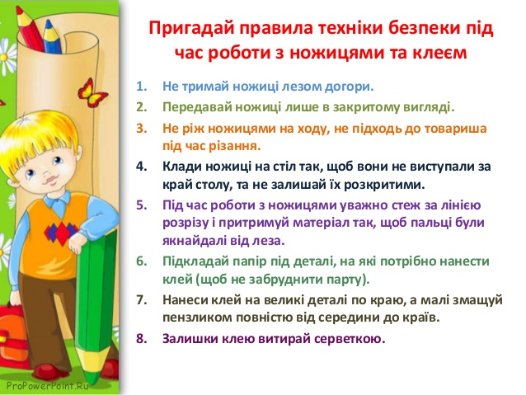

**Пальчикова гімнастика**

[**https://www.youtube.com/watch?v=YprFVb9kQto&t=13s**](https://www.youtube.com/watch?v=YprFVb9kQto&t=13s)

**Практична робота учнів**

Прибирання робочих місць.

Сфотографуй готовий виріб та надішли фото у вайбер або Human.